Levelezős Történelem Verseny
- forduló
Kedves Versenyző!
A feladatok figyelmes értelmezése, megoldása jobb teljesítményt eredményez.
Ezeket tartsátok szem előtt és dolgozzatok alaposan!
Jó munkát kívánunk!
A szervezők

Név:
Cím:
Iskola, évfolyam:
E-mail cím:
Történelem tanár neve:

- Európa politikai helyzete Napóleon bukása után!
Válaszolj a kérdésekre!
”Mit forralt titkos kebelén a hármas erőszak,
Mely szentségtelenül szentnek nevezé magát…”
- Kitől származik az idézet?
……………………………………………………………………………………………….......
- A fenti sorok mely politikai tömörülésre utalnak?
……………………………………………………………………………………………….......
- Kitől ered ez az elnevezés?
……………………………………………………………………………………………….......
- Mikor jött létre?
……………………………………………………………………………………………….......
- Kik hozták létre (név, rang/titulus, ország)? (9p)
……………………………………………………………………………………………….......
……………………………………………………………………………………………….......
-Milyen célok vezérelték őket? (2p)
……………………………………………………………………………………………….......
……………………………………………………………………………………………….......
15 pont/

- Melyek voltak a 19. századi liberális követelések? Karikázd be a betűjelüket!

- a születési előjogok fenntartása
- a független nemzetállam létrehozása
- a törvény előtti egyenlőség
- a szólásszabadság megteremtése
- gazdasági téren szabad verseny
- a jobbágyfelszabadítás
4 pont/
- Írd az alábbi állítások betűjelét a megfelelő személyhez!

A) „Jelszavaink valának: haza és haladás” B) Magyar Tudományos Akadémia
C) Jogi tudás, cáfolhatatlan érvelés D) Az országgyűlési ifjak vezére
E) Szatmár megye követeként a jobbágyfelszabadítás híve
F) Erdélyi báró G) Kéziratos hírlap terjesztése H) Spielberg sziklavár börtön rabja
I) Részt vett a lipcsei csatában J) Az „árvízi hajós” K) „Életéről a történelem beszél” L) A Himnusz költője M) A cenzúra megkerülése miatt bebörtönzik N) Hitel
O) Arcképe a legnagyobb címletű pénzünkről ismerős P) Pesti Hírlap
Q) Börtönében megvakul R) Eléri a politikai foglyok szabadon bocsátását

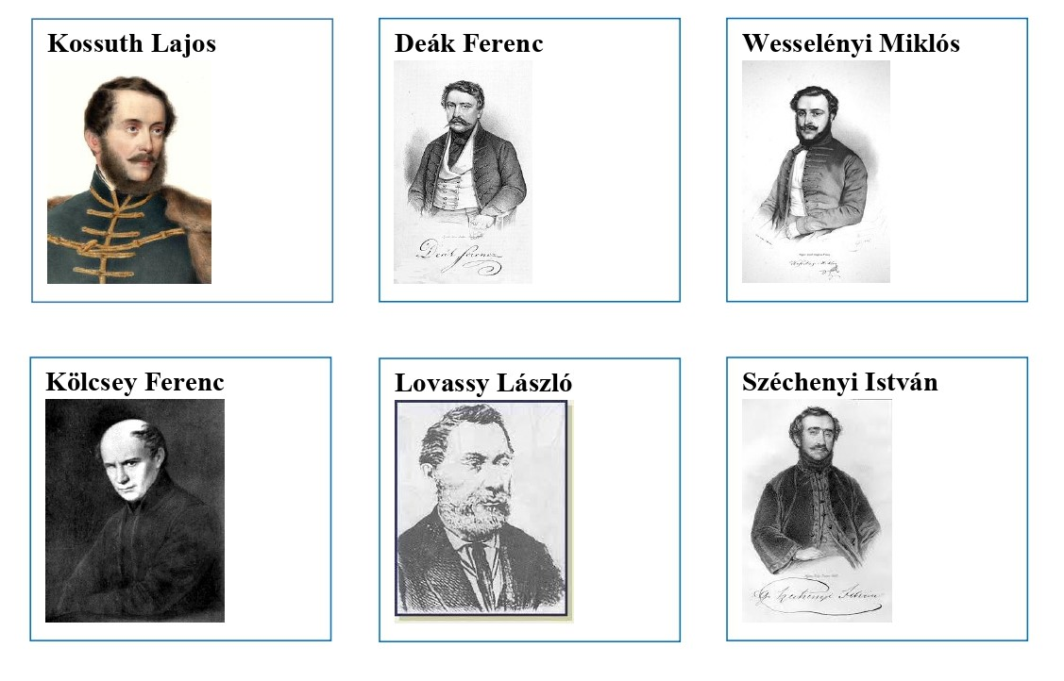18 pont/

4. Politikai pártok, csoportosulások Magyarországon
Mi volt a két reformkori párt neve? Ismertesd röviden programjaik lényegét! (5p+5p)

Párt neve: …………………… …………………............. Párt vezetője …………………… ………………………….

Programjuk: …………………… ………………………….
…………………… ………………………….
…………………… ………………………….
…………………… ………………………….

Kik alkották a „Fiatal Magyarországot”? (5p)

„Fiatal Magyarország” vezetői:
……………………………………………………………………………………………….......
Mely politikai erő oldalán kapcsolódtak be a közéletbe?
……………………………………………………………………………………………….......Mit követeltek, mik voltak a céljaik?
……………………………………………………………………………………………….......
……………………………………………………………………………………………….......
- pont/
5. A Tizenkét pont alábbi példánya sajnos töredékesen maradt ránk. Egészítsd ki a kiáltványt!
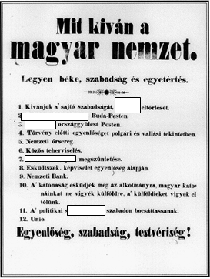
Kiegészítések:
1. ………………………………………….

2. ………………………………………….

3. ………………………………………….

7. ………………………………………….

11. ………………………………………….

- pont/

6. Fejtsd meg a következő rejtvényt!

A szabadságharc festője
Budavár védője 1849 tavaszán
A székely felkelés területe, Gábor Áron „hazája”
Az erdélyi tüzér fegyvere
……… Ferenc, tragikus sorsú hadseregparancsnok
Ilyen származású Poeltenberg Ernő
A tavaszi hadjárat tényleges vezére
E területtel való uniót kérték a 12 pontban
(Az ö és ő közötti különbséget ne vedd figyelembe a megoldásnál!)

Megfejtés:

Ki készített festményt ezzel a címmel?
10 pont/

7. Milyen jelentős esemény történt az 1848-as és 1849-es években az alábbi helyszíneken? Válaszolj a táblázat kitöltésével!

Helyszín | Világos | Debrecen | Komárom | Pákozd | Buda | Temesvár | Arad
Száma a térképen
Esemény betűjele (kisbetű)
Esemény dátuma
(nagybetű)

Események:

a) A magyar sereg visszaveri Jellasics támadását
b) A Klapka György által védett erőd feladása
c) A magyar honvédsereg veresége, amely után Kossuth lemond
d) Várának visszavívása
e) Az országgyűlésen kimondják a Habsburg-ház trónfosztását és Magyarország függetlenségét
f) Tizenhárom magas rangú katonai vezető kivégzése
g) Görgei leteszi s fegyvert az oroszok előtt

Dátumok:

- 1849.08.13. B) 1849.10.06. C) 1849.08.09. D) 1848.09.29.
E) 1849.05.21. F) 1849.10.02. G) 1849.04.14.
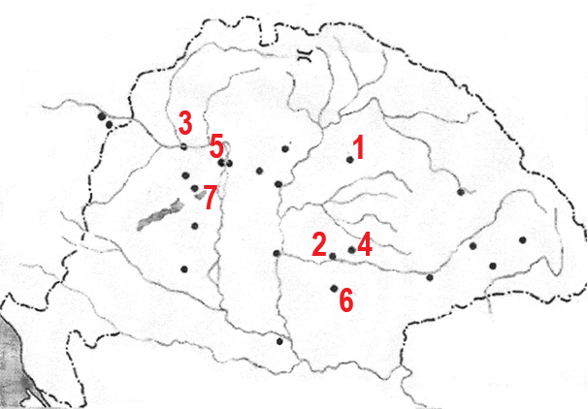

- pont/
8. Az 1848-49-es szabadságharc leverése után az osztrák császár évekig nem tette a lábát magyar földre. 1857-ben határozta el, hogy megtekinti a „néma tartományt”. Hivatalnokai felszólították a magyar költőket, hogy versben köszöntsék az uralkodót. Egyik nagyszerű költőnk elhárította a megrendelést, és helyette megírta a zsarnok elleni tiltakozás versét (6. osztályban tanultatok róla irodalom órán).
Hogy hívják a költőt, mi a vers címe? Műfordításnak álcázva mikor adhatta ki? Mi volt a rejtett üzenete?
……………………………………………………………………………………………….......……………………………………………………………………………………………….......……………………………………………………………………………………………….......
- pont/

9. A kiegyezés államszervezete. Töltsd ki értelemszerűen az ábra üres mezőit!
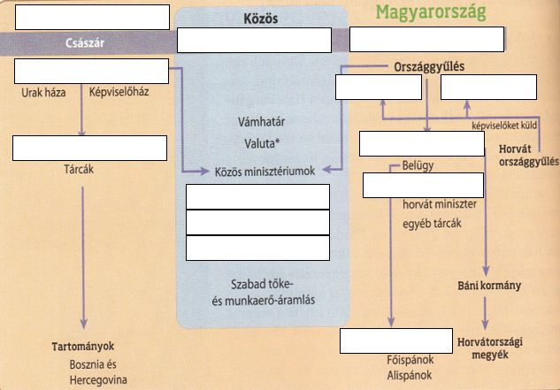
13 pont/

10. „… Zalának büszkesége, Oly férfi, milyen ritkán születik”
Melyik versből idéztünk? Ki a szerzője?
……………………………………………………………………………………………….......
Hol és mikor állíttattak szobrot elsőként Magyarországon arról a híres zalairól, akiről az idézet szól?
……………………………………………………………………………………………….......
4 pont/
Beérkezési határidő: 2023. december 8.
Cím: „Salla” Művelődési Központ és Könyvtár
8999 Zalalövő, Szabadság tér 2.
E-mail cím: zalakonyvtar@gmail.com
Tel.: 0630/870-0893

